**Kravspesifikasjon – Gruppe 9**

Emil Berglund

Andreas B. Olaussen

Khalid H. Osman

Sebastian W. Thomsen

Ida K. Tollaksen

Høgskolen i Østfold

Emnekode: ITF20319

Ord: TBD

Innlevering: 08.09.2024

Kravspesifikasjon: Sebastian

Ta inspirasjon i denne f.eks:

Produktet:

Produktet vi har kommet opp med, er for de som bruker elektrisk bil på en daglig basis, og som vil ha litt tips og en enklere hverdag når det kommer til lading. Løsningen eller produktet vi har kommet fram til, kan ta flere former. Eksempelvis som en applikasjon, et fysisk produkt, eller noe annet.

Hovedfunksjonen til produktet er å varsle brukeren når de kommer hjem og parkerer elbilen. Varslingen inneholder informasjon om bilens gjenværende batterinivå, dagens strømpris samt fremtidige prisprognoser. Basert på denne informasjonen vil brukeren få en anbefaling om hvorvidt det er gunstig å lade bilen med én gang, eller vente til et senere tidspunkt.

Det som gjør vår løsning unik, er dens enkelhet og brukervennlighet. Selv om det allerede finnes lignende produkter på markedet, som for eksempel «Vibb» sitt smart-ladingssystem som justerer ladingen basert på strømpriser, krever disse løsningene ofte at brukeren er knyttet til et spesifikt strømselskap og har kompatibelt utstyr (Vibb, 2024).

Vår løsning skiller seg ut ved å være fleksibel og uavhengig av spesifikke strømselskaper. Dette gir brukeren friheten til å integrere produktet med sitt eksisterende oppsett og motta nødvendig informasjon for å ta de beste ladebeslutningene, uansett hvilken leverandør de benytter.

Funksjoner:

Produktet vårt skal i første omgang være enkel i bruk. Funksjonsmessig skal tjenesten derfor baserer seg mye på varslinger, med muligheten for ekspandering. Eksempel på en kort varsling kan være noe som dette: «Du burde lade nå – N2, S5». Her forteller tjenesten at brukeren burde lade bilen, og at nåværende strømpris er 2 øre, og estimert pris på et senere tidspunkt er 5 øre. Her kan man senere utvide til å trykke på varslingen for å få en bedre oversikt. Eksempelvis en strømgraf, eller at brukeren ankommer et «dashbord» med relevant informasjon.

Rettighetsmessig trenger tjenesten posisjonstilgang fra brukeren, i tillegg strømdata og bilens strømprosent. Grunnen til dette er at, tjenesten vil trenge informasjon om når brukeren ankommer «hjem», for å deretter kunne sende varslingen. Den vil også trenge strømdata, som tidligere, nåværende -og estimert strømpris for å gi gode anbefalinger. Tjenesten vil også trenge informasjon om bilens strømprosent, altså hvor mye strøm som er igjen i batteriet til brukerens kjøretøy. Dette er for å gi riktige og nødvendige anbefaler. Eksempelvis trenger ikke tjenesten å sende ut varslinger hvis bilen har en viss prosent igjen.

Tjenesten kan som sagt utvides, og dette på flere måter. Noen eksempler på utvidelser kan være som følger. Varslingene skal være smarte og ikke irriterende. Eksempelvis skal brukeren ikke bli varslet om den kun har kjørt en kort kjøretur, for å handle; med mindre bilen er 30% eller mindre oppladet. Her må man da utvide posisjonstilgangen til å ligge i bakgrunnen og holde oversikt over hvor langt brukeren har kjørt. Et annet eksempel, kan være et fysisk produkt. Si at tjenesten utvikler seg til en fysisk skjerm, som alle kan ha i garasjen sin. Skjermen aktiveres når brukeren ankommer «hjem» og viser brukeren nødvendig informasjon, som strømpris, bilens strømnivå og en kort anbefaling basert på disse dataene.

Det er dermed mange muligheter for tjenesten vi har tenkt fram. Det er derimot viktig å ikke legge til for mye på en gang, men heller se an løsningen, og se på nødvendigheten av videre utvidelser. Produktet bør først og fremst fokusere på kjernefunksjonaliteten, som er å gi brukeren presise og relevante varslinger. Senere kan tjenesten bygges ut med nye funksjoner basert på tilbakemeldinger fra brukerne og utviklingen i markedet. Eksempelvis kan man vurdere integrasjoner med andre smarthussystemer, samarbeid med flere strømselskaper for enda bedre prisdata, eller utvikling av tilleggsfunksjoner som fjernstyring av lading gjennom appen.

Personas:

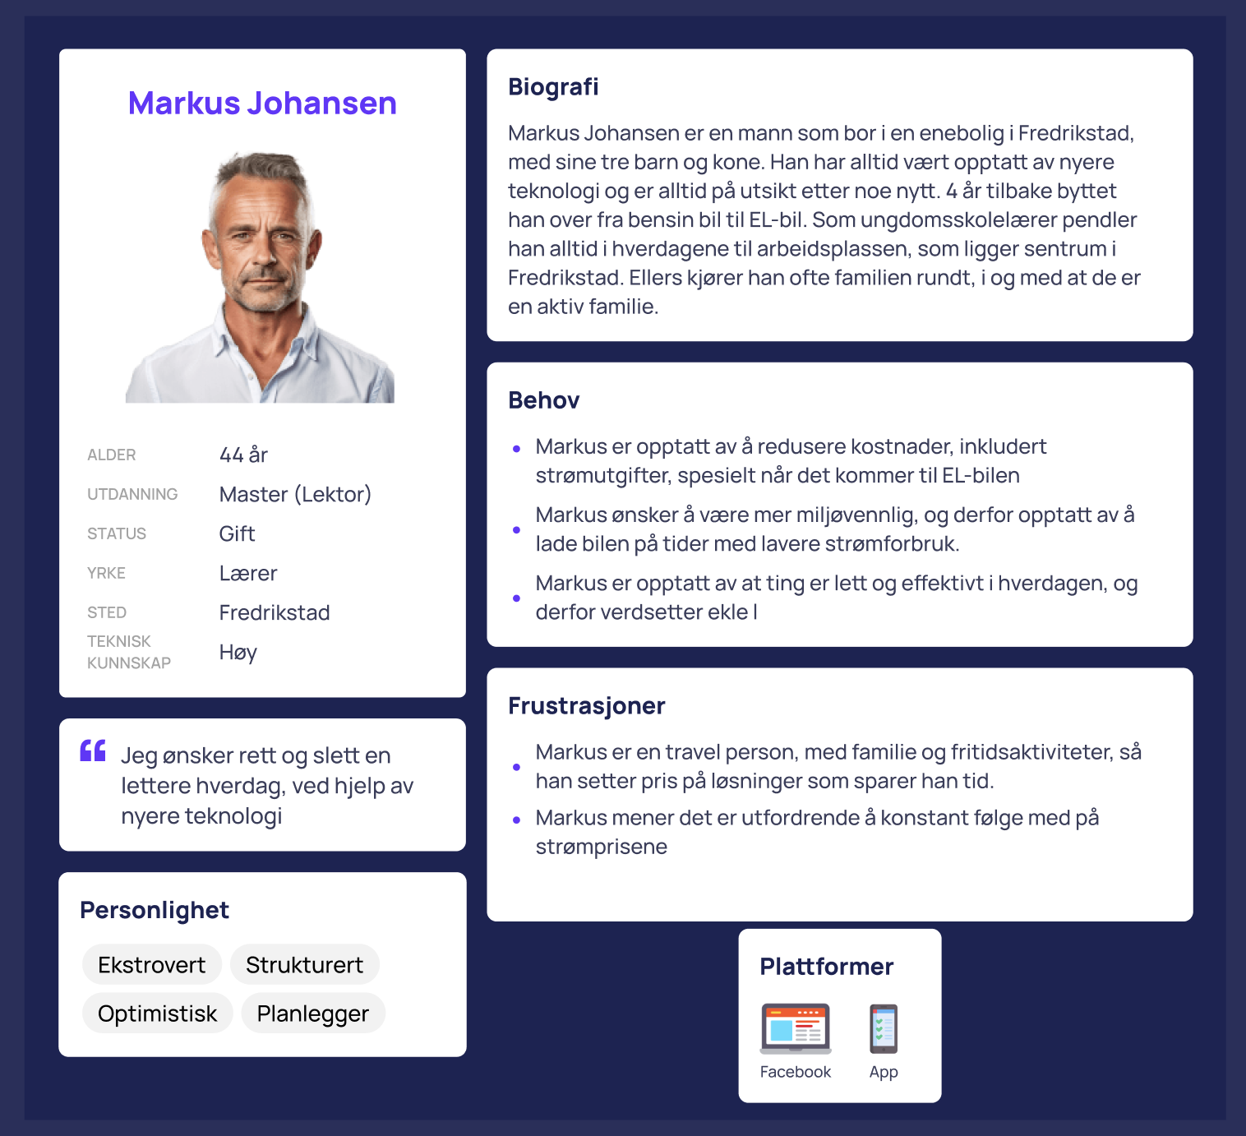

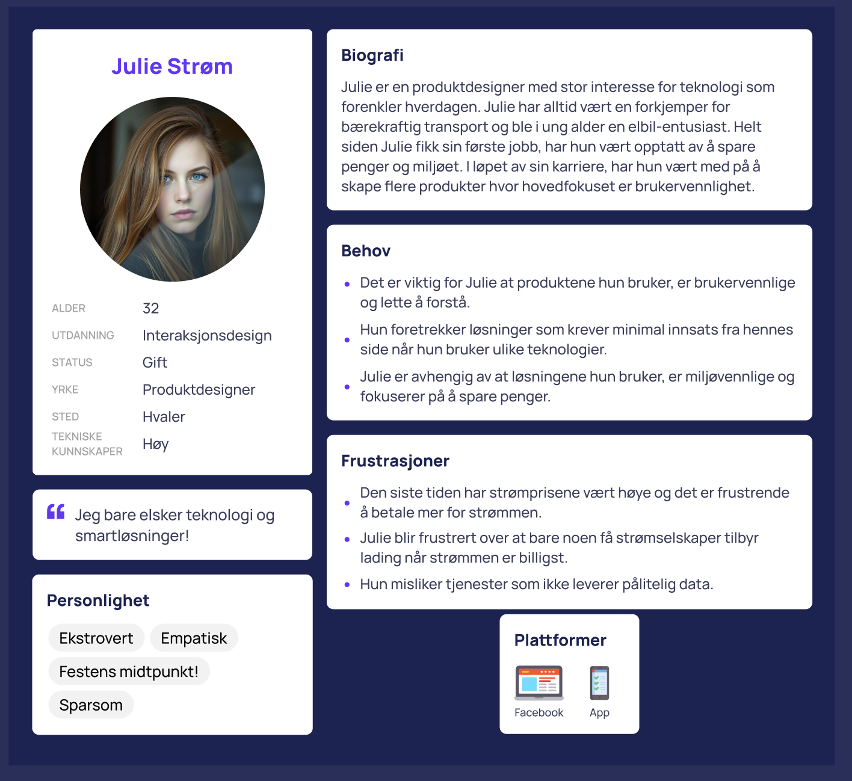

Scenario:

Målet med plattformen vår er å forenkle hverdagen til elbil-eiere ved å tilby en tjeneste som gir nyttige varslinger om når det er mest økonomisk å lade bilen basert på batterinivået på bilen og strømpriser. Vi ønsker at løsningen vår skal være intuitiv og oversiktlig, slik at den kan brukes av alle, ikke bare av de som er spesielt interessert i tekniske løsninger.

Markus er en 38 år gammel småbarnsfar som er interessert i ny teknologi, men han er ikke spesielt teknisk anlagt. Han kjører elbil daglig, både til jobb og for å følge opp barnas aktiviteter, som fotballtrening og korpsøvelser. Med et hektisk liv fylt med arbeid og familieliv, ønsker Markus en enkel løsning som hjelper han å spare penger på lading av elbilen uten at det krever mye tid eller teknisk kompetanse.

Markus setter opp tjenesten ved å laste ned en enkel applikasjon på mobilen sin. Deretter guider appen ham gjennom noen enkle trinn, hvor han gir tilgang til bilens batteridata, posisjonstjenester, og strømprisdata fra hans valgte strømleverandør. Appen er designet for å være brukervennlig og krever lite teknisk forståelse så når alt er satt opp, trenger ikke Markus å gjøre noe mer manuelt.

Når Markus kommer hjem og parkerer bilen, får han automatisk en varsling hvis batterinivået er under 30%. Varslingen forteller ham hvor mye batteri som er igjen, hva dagens strømpris er, og om det er best å lade nå eller vente til senere. Hvis batterinivået er over 30%, vil han ikke bli notifisert, slik at appen ikke oppleves som masete eller irriterende.

Appen gir en kort og enkel anbefaling. Dette gjør at Markus enkelt kan ta smarte ladebeslutninger uten å måtte bruke tid eller energi på å sjekke priser selv, noe som hjelper ham med å spare penger i hans travle hverdag.

Mange av de nåværende løsningene på markedet, som for eksempel Vibb sitt smart-ladingssystem, krever at brukeren er knyttet til et spesifikt strømselskap og har utstyr som er kompatibelt med systemet. Dette begrenser fleksibiliteten og gjør det vanskelig for brukere som Markus, som ønsker å bruke sitt nåværende oppsett uten å bytte leverandør eller investere i nytt utstyr. I tillegg kan disse systemene virke kompliserte og tidkrevende å sette seg inn i, ettersom de ofte krever at flere komponenter fungerer sammen og er korrekt konfigurert.

Vår tjeneste tilbyr en uavhengig løsning som kan integreres med det systemet Markus har fra før uten at han trenger å bytte strømleverandør eller gå til innkjøp av ekstrautstyr. Når Markus kommer hjem og parkerer bilen, mottar han en varsling som gir ham informasjon om bilens batterinivå, dagens strømpris, og anbefaler om han bør lade bilen nå eller vente til senere. Løsningen vår er utviklet for å være intuitiv og enkel å bruke, slik at både teknologientusiaster og de som ikke er teknisk anlagte, kan dra nytte av den.

Sprint 1:

* Gjennomgås på fredag

Backlog:

[*https://trello.com/invite/b/66d85ee6de102e85bc54c773/ATTI4d26c1f34aa3d9e981d03c973a61fa36368EF9B4/itf20319-1-24h-software-engineer*](https://trello.com/invite/b/66d85ee6de102e85bc54c773/ATTI4d26c1f34aa3d9e981d03c973a61fa36368EF9B4/itf20319-1-24h-software-engineer)

**Hver enkelt fjerner sine ting under, og skriv disse inn i backlog**

Khalid Osman – 29.08.2024 18:00 – 19:15 – Laget persona om “Markus Johansen”

Andreas Olaussen – 30.08.2024 - 20.50-22.15 Laget persona om "Julie Strøm"

Ida Tollaksen –01.09.2024 20:00-20:45 Skrevet scenario

Khalid Osman – 01.09.2024 22:00 – 22:40 Fullførte persona om “Markus Johansen”

Ida Tollaksen – 04.09.24 13:20-13:30 Fulførte scenario til å matche personas “Markus Johansen”

Kilder:

Vibb. *Plugg i laderen, så finner appen ut når det er billigst å lade.* Hentet fra Vibb.no den 30.08.2024: <https://vibb.no/elbillading>